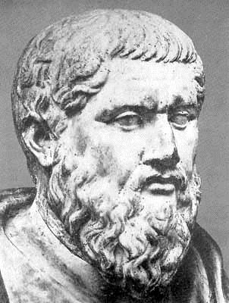
Platonas (428-348 p. m. e.)
Platonas buvo filosofas. Jis buvo Atėnuose gyvenusio Sokrato, žymaus graikų mąstytojo ir filosofo, mokinys. Platonas mąstė ir ieškojo atsakymo į klausimą «Kas yra žmogus?». Jis teigė, kad žmogus yra sudarytas iš dviejų dalių: kūno ir sielos. Žmogaus kūnas ir siela priklauso skirtingiems pasauliams. Kūnas priklauso materialiam pasauliui, kuris yra matomas, apčiuopiamas ir girdimas. Žmogui mirus kūnas suyra ir dingsta.
Siela priklauso idėjų pasauliui. Sielą galima tik įsivaizduoti. Ji yra amžina ir niekur nedingsta net žmogui numirus. Siela gyvena amžinai idėjų pasaulyje.
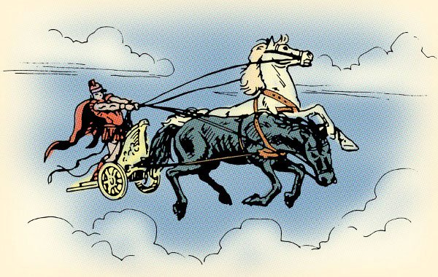
Žmogaus sielą Platonas prilygina dviejų žirgų kinkiniui, kurį valdo vežime sėdintis vadeliotojas. Vienas žirgas kinkinyje yra juodas. Jis tarsi mūsų norai (pvz.: turėti daug pinigų, valdyti kitus, valgyti saldumynus ir t.t.). Jeigu juodas žirgas stipriai trauktų į savo pusę, tai žmogų valdytų jo norai. Kitas žirgas yra baltas. Tai tarsi mūsų valia. Abu žirgai nori mus traukti į skirtingas puses. Vadeliotojas vadovaudamasis sveika nuovoka ir protu, stengiasi šiuos skirtingus žirgus nukreipti viena linkme, kad mūsų siela veiktų darniai.
Žodis Filosofija yra kilęs iš dviejų graikiškų žodžių:
Filos - reiškia meilę (draugystę), sofia - reiškia išmintį.
Filosofija yra meilė išminčiai.

Platonas teigė, kad žmogus, kuris gyvena išmintingai, savo norus ir darbus gerai apgalvoja, pasitelkia ryžtą ir valią savo tikslų įgyvendinimui yra geras žmogus.
Platono laikais buvo manoma, kad laisvųjų piliečių - vyrų siela yra labiau išsivysčiusi nei vergų siela, moterų siela žemesnio lygio nei vyrų, ir dėl to laisvieji vyrai turi daugiau teisių ir privilegijų nei moterys ar vergai.
Platonas nepritarė tokiam visuomenės mąstymui ir teigė, kad visi žmonės yra lygiaverčiai.
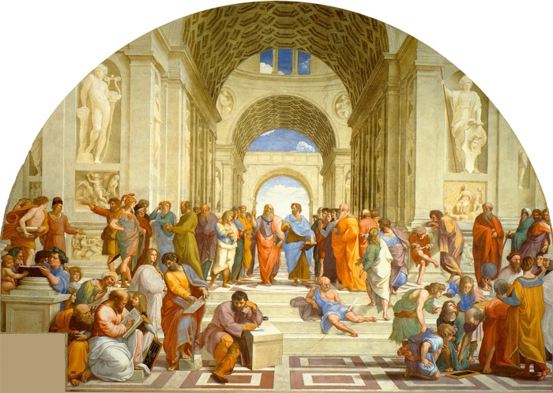
Kilde: Inn i livet 7
Rafaelio Santi nutapė paveikslą «Mokykla Atėnuose». Paveikslo centre matome Platoną ir Aristotelį

Klausimai
- Platonas teigė, kad žmogus yra sudarytas iš dviejų dalių. Kokių?
……………………………………………………………………………………………….......
- Kokiam pasauliui priklauso kūnas ir kokiam pasauliui priklauso siela anot Platono?
……………………………………………………………………………………………………………………………………………………………………………………………………..
- Kokiomis savybėmis pasižymi geras žmogus anot Platono?
…………………………………………………………………………………………………………………………………………………………………………………………………………………………………………………………………………………………………………………………………………………………………………………………………………

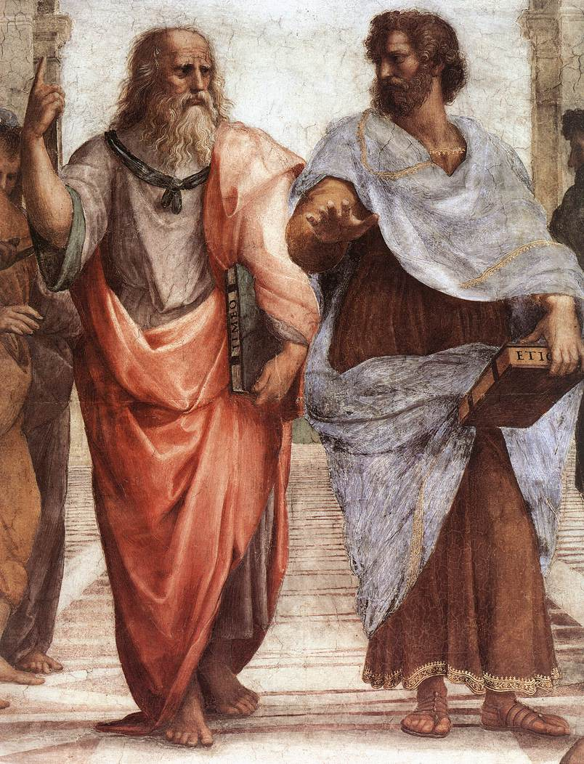

Surašyk žodžius į lentelę ir juos išversk į gimtąją kalbą:
SLAVE VILJE FORNUFT KROPP IDÉVERDEN SJEL MAKT VISDOM MÅTEHOLD FORSVINNE KUSK EVIG MENNESKE

NORSK | LIETUVIŲ K.

